EL NIÑO/OSCILACIÓN DEL SUR (ENSO por sus siglas en inglés)
DISCUSIÓN DIAGNÓSTICA

emitida por el

CENTRO DE PREDICCIONES CLIMÁTICAS/NCEP/NWS y el Instituto Internacional de Investigación para el Clima y la Sociedad
Traducción cortesía del: NWS-WFO SAN JUAN, PUERTO RICO
9 de mayo de 2019

Estatus del Sistema de alerta del ENSO: Advertencia de El Niño

Sinopsis: Se espera que El Niño continúe durante el verano 2019 del hemisferio norte (70% de probabilidad) y otoño (55-60% de probabilidad)

Durante el mes de abril, las temperaturas persistieron sobre lo normal en la superficie del mar (SSTs, por sus siglas en inglés) a través de la mayor parte del Océano Pacífico ecuatorial (Fig. 1), reflejando El Niño. Todos los índices semanales recientes de El Niño estuvieron cerca de +0.8°C, excepto por el índice de Niño 1+2, que era +0.3°C (Fig. 2). Mientras que los indicadores en la superficie se mantuvieron relativamente sin cambios durante el mes, las temperaturas anómalas de la sub-superficie del océano superior (promediados a través de 180°-100°W) disminuyeron hasta abril (Fig. 3). Las anomalías en la temperatura de la subsuperficie permanecieron positivas cerca de la superficie a través del Océano Pacífico ecuatorial, pero fueron negativos en la profundidad (Fig. 4). La convección tropical suprimida era evidente cerca de Indonesia y la conveccióٴn aumentada continuaba cerca de la Línea de Cambio de Fecha, aunque más débil en comparación a los últimos dos meses (Fig. 5). Las anomalías de los vientos en los niveles bajos estuvieron débiles sobre el Océano Pacífico tropical, con anomalías en los vientos del este siendo evidentes sobre el oeste del Pacífico. Las anomalías en los vientos en los niveles altos estuvieron del este sobre el oeste del Pacífico y del oeste sobre la mayor parte del este del Pacífico. En general, las condiciones oceánicas y atmosféricas fueron consistentes con El Niño.
La mayoría de los modelos en IRI/CPC predicen que El Niño continuará hasta el 2019, con anomalías en las SSTs en la región de El Niño-3.4 agrupándose entre +0.5°C y +1.0°C (Fig. 6). Sin embargo, las predicciones hechas por los modelos durante la primavera tienden a ser menos certeros en relación al resto del año, por lo que permanece la incertidumbre si ocurrirá. A corto plazo, un aumento reciente en las anomalías de los vientos del oeste sobre el oeste central del Océano Pacífico presagia el posible desarrollo de otra onda oceánica Kelvin que pudiera aumentar las temperaturas sobre-lo-normal en la subsuperficie necesaria para que persista El Niño. En resumen, El Niño pudiera continuar hasta el Verano 2019 del Hemisferio Norte (70% de probabilidad) y de otoño (55-60% de probabilidad; oprimir Consenso del Pronóstico de CPC/IRI para la probabilidad de cada resultado en periodos de 3-meses).
Esta discusión es un esfuerzo consolidado de la Administración Nacional Oceánica y Atmosférica (NOAA por sus siglas en inglés), el Servicio Nacional de Meteorología de NOAA y sus instituciones afiliadas. Las condiciones oceánicas y atmosféricas son actualizadas semanalmente en la página de Internet del Centro de Predicciones Climáticas (Condiciones actuales de El Niño/La Niña y La Discusión de Expertos). De igual manera, los pronósticos para la evolución de El Niño/La Niña son actualizados mensualmente en la sección Foro de Pronóstico del Boletín de Diagnóstico Climático del Centro de Predicciones Climáticas (CPC por sus siglas en inglés). Perspectivas y análisis adicionales están disponibles en el blog del ENSO. La próxima Discusión Diagnóstica del ENSO está programada para el 13 de junio de 2019. Para recibir una notificación por e-mail al momento en que la Discusión Diagnóstica del ENSO mensual esté disponible, favor enviar un mensaje a: ncep.list.enso-update@noaa.gov.

Centro de Predicciones Climáticas
Centros Nacionales de Predicción Ambiental
NOAA / Servicio Nacional de Meteorología
College Park, MD 20740

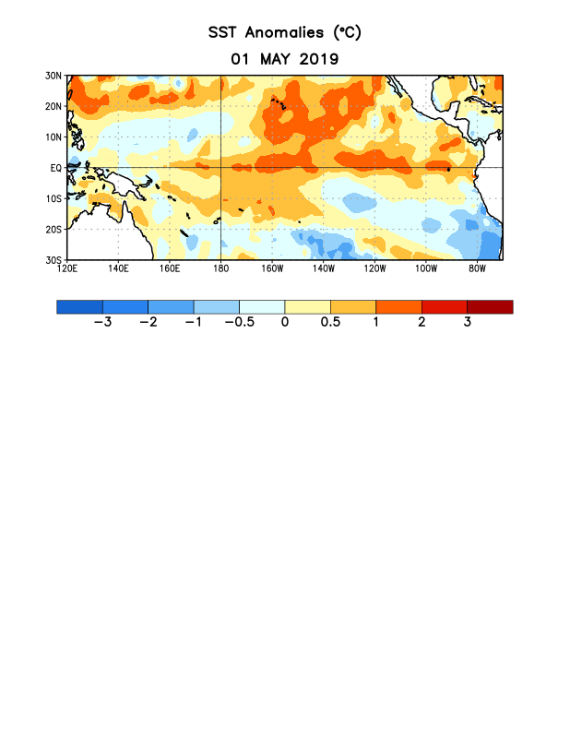

Figura 1. Anomalías (°C) promedio de la temperatura de la superficie del océano (SST, por sus siglas en inglés) para la semana centrada el 1 de mayo de 2019. Las anomalías son calculadas utilizando como referencia los periodos promedio semanales de 1981-2010.

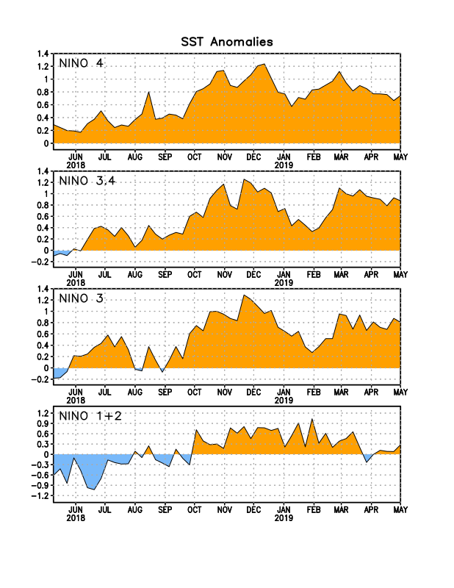
Figura 2. Series de Tiempo de las anomalías (en °C) de temperaturas de la superficie del océano (SST) en un área promediada en las regiones de El Niño [Niño-1+2 (0°-10°S, 90°W-80°W), Niño 3 (5°N-5°S, 150°W-90°W), Niño-3.4 (5°N-5°S, 170°W-120°W), Niño-4 (150°W-160°E y 5°N-5°S)]. Las anomalías de SST son variaciones de los promedios semanales del período base de 1981-2010.

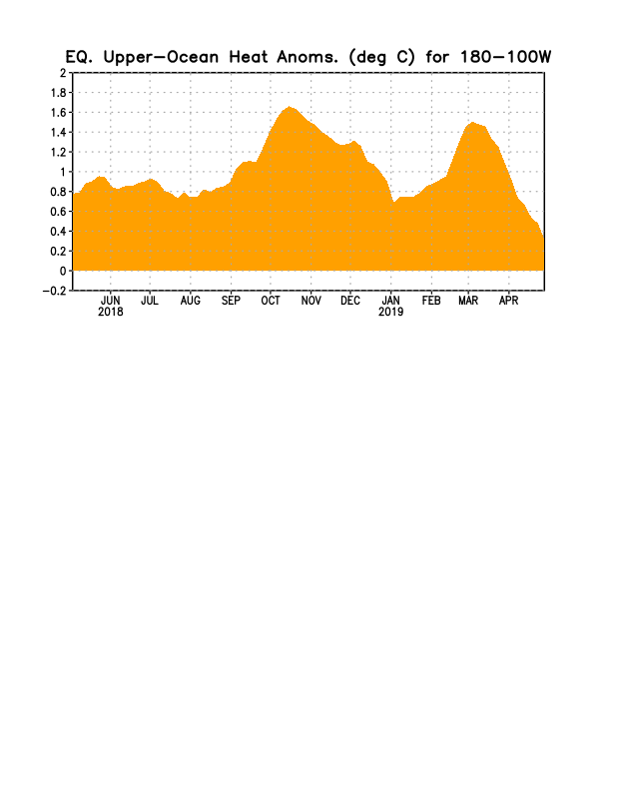

Figura 3. Anomalías del contenido calórico (en °C) en un área promediada del Pacífico ecuatorial (5°N-5°S, 180°-100°W). Las anomalías en el contenido calórico son calculadas como las desviaciones de los penta-promedios del período base de 1981-2010.

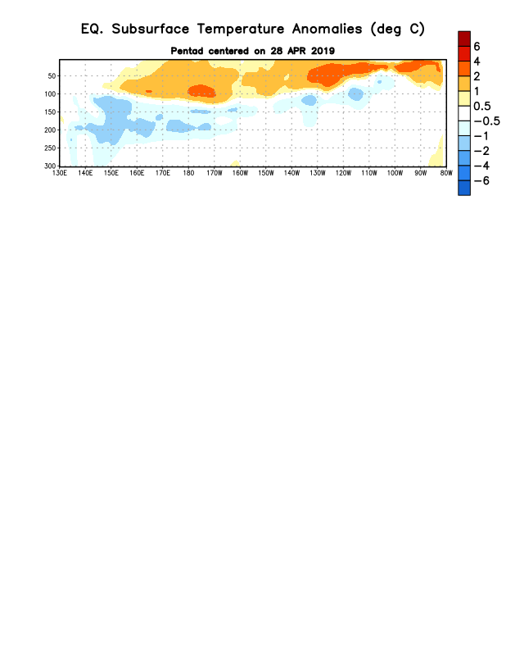

Figura 4: Anomalías de la temperatura (en °C) en un transecto de profundidad-longitudinal (0-300m) en la parte superior del océano Pacífico ecuatorial, centradas en la semana del 28 de abril de 2019. Las anomalías son promediadas entre 5°N-5°S. Las anomalías son variaciones a partir de los penta-promedios durante el periodo base de 1981-2010.

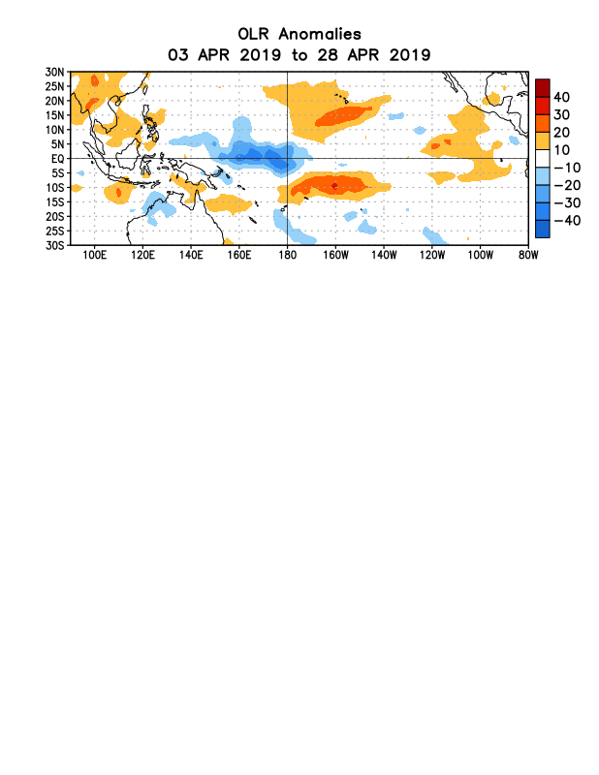

Figura 5. Anomalías del promedio de la radiación de onda larga emitida (OLR, por sus siglas en inglés) (W/m²) durante el período del 3 – 28 de abril de 2019. Las anomalías de OLR se calculan como desviaciones de los penta-promedios del período base de 1981-2010.

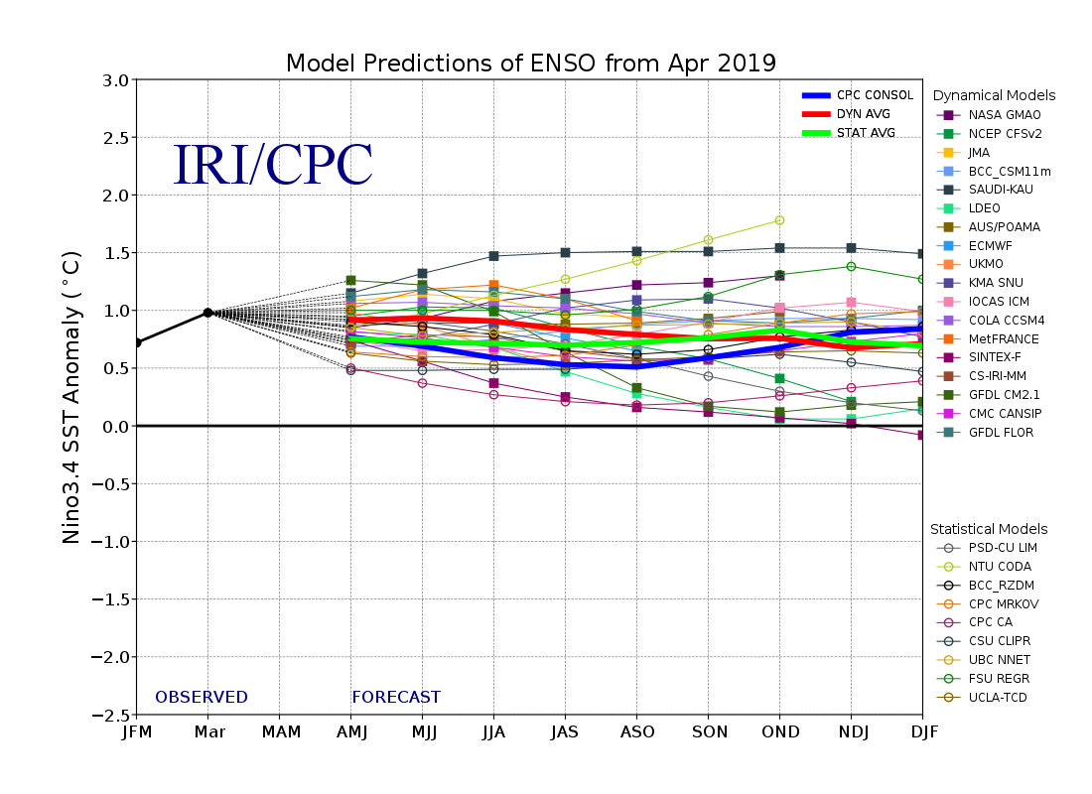

Figura 6. Pronósticos de las anomalías de la temperatura de la superficie del océano (SST) en la región de El Niño 3.4 (5°N-5°S, 120°W-170°W). Figura actualizada el 19 de abril de 2019.

